软件工程系列课程教学辅助网站
用户手册

[平易成、陈侃、童鑫、黄依伦、王淑雯]
版本: 0.1.0
2018年12月23日

文件状态：  [ √ ] 草稿  [ ] 正式发布  [ ] 正在修改 | 文件标识： | PRD2018-G09-用户手册
文件状态：  [ √ ] 草稿  [ ] 正式发布  [ ] 正在修改 | 当前版本： | V0.1.0
文件状态：  [ √ ] 草稿  [ ] 正式发布  [ ] 正在修改 | 作者： | 王淑雯、平易成、黄依伦、陈侃、童鑫
文件状态：  [ √ ] 草稿  [ ] 正式发布  [ ] 正在修改 | 完成日期： | 2018-12-23

版本历史
版本/状态 | 参与者 | 起止日期 | 备注
V0.1.0 | 王淑雯 | 2018.12.23-2018.12.23 | 用户手册初稿

目录
1.引言 4
1.1编写目的 4
1.2项目背景 4
1.3参考资料 4
2. 用途 4
2.1网站功能 4
2.2性能 4
2.2.1 版本号 5
2.2.2 有效时间 5
2.3 安全保密 5
2.4 网站容量 5
3. 运行环境 5
3.1服务器 5
3.2客户端 5
3.3 通信接口 6
4.使用说明 6
4.1标识说明 6
4.2首页 7
4.2.1游客首页使用说明。 7
4.2.2登陆后首页 11
4.2.3论坛帖子 11
4.2.4问答帖子 12
4.3教师用户使用说明 12

1.引言

1.1编写目的
为了方便用户能够更好的了解网站的功能，能够更快的对网站的功能上手操作。

1.2项目背景
为了使软件工程系列课程上的出色，使学生能够获得最多的资料，使学生及时的了解世界软件工程的最新动态，以及学生和教师的有效地沟通，老师提出了这么一个设想；作为他的学生也需要一个与教师及同学之间相互交流，及获取资料的平台；还有一些同学并没有选这几门课，但是也想了解项目管理，需求工程，统一建模等相关知识，以备到时决定该不该选这类课程。通过这三方提出的需求考虑，我们构思做一个软件工程系列课程教学、学习、交流的网站和移动端app。

1.3参考资料
《软件工程系列课程教学辅助网站愿景与范围文档 V1.0》
《软件需求（第3版）》

2. 用途

2.1网站功能
网页能够被四类用户所使用，游客、学生、教师、管理员。游客主要是浏览网站部分信息，在社区里面的帖子以及回答只能看到部分，回答中的也同样只能看部分；学生可以完成登录注册、密码找回，查看课程信息和教师博客，课件下载、附件下载及上传，发帖回帖，提问回答等功能
教师可以完成登录注册、密码找回，开始、参与一门课程，教师资料的添加、修改，发布消息，答疑学生的问题，指导各个板块的论坛的功能
管理员用户模块可以完成登录，更新友情链接，审核资料，审核用户管理维护网站的功能。

2.2性能
基于Windows系统，要求配有支持视频插件和支持协议能上网浏览器。最多可同时满足500人的在线访问。
用户上传下载时至少达到1M/s的速度。
页面响应时间平均不超过1秒钟，最多3秒钟

2.2.1 版本号
V0.1.0

2.2.2 有效时间

2.3 安全保密

2.4 网站容量
最多可同时满足500人的在线访问。

3. 运行环境

3.1服务器

3.2客户端
软件工程系列课程教学辅助网站-V1.0：网站可以在浏览器（IE 10.0+；Chrome（41.0）版本以上；火狐版本12至26；苹果Safari版本4.0至8.0）网站允许手机端，平板端，Android、IOS等移动端进行访问。

3.3 通信接口
网站可以在浏览器（IE 10.0+；Chrome（41.0）版本以上；火狐版本12至26；苹果Safari版本4.0至8.0）网站允许手机端，平板端，Android、IOS等移动端进行访问。

4.使用说明

4.1标识说明

编号 | 说明 | 图示
1 | 头像及用户名，可点击，跳转至个人主页 | 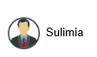
2 | 查看关注动态 | 
3 | 系统通知
4 | 搜索框 | 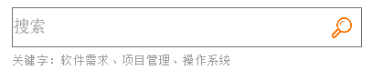
5 | 我的关注  我的收藏  我的粉丝 | 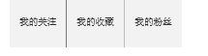
6 | 页码导航分上一页，下一些，页数， | 
7 | 回复 | 

4.2首页

4.2.1游客首页使用说明。
1.登录
2.注册

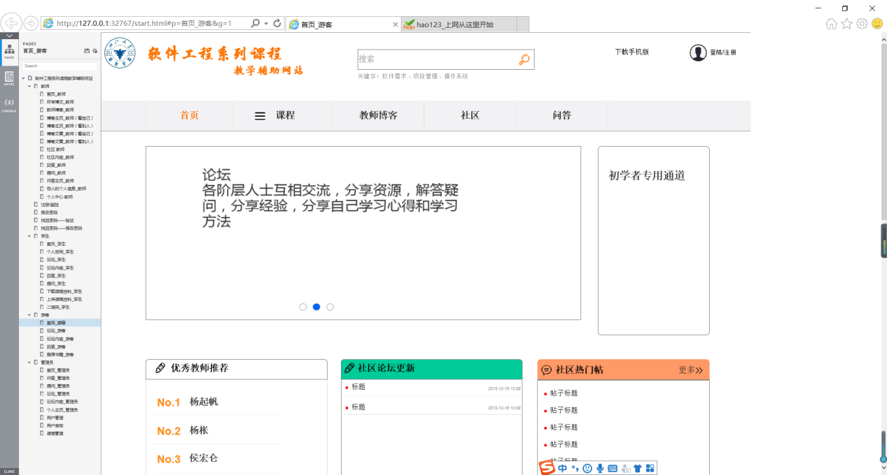

登陆

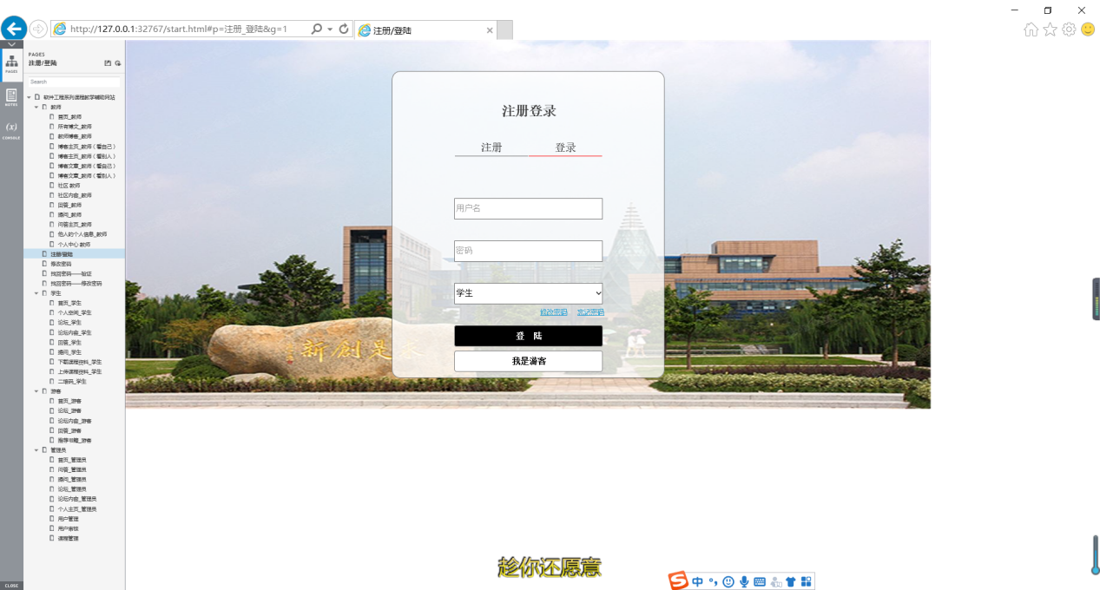

注册
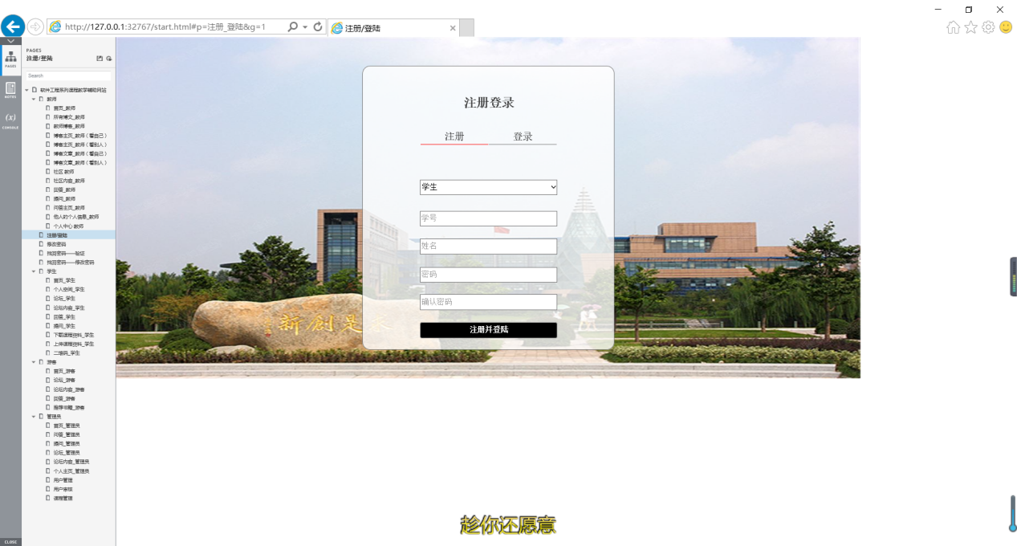
修改密码
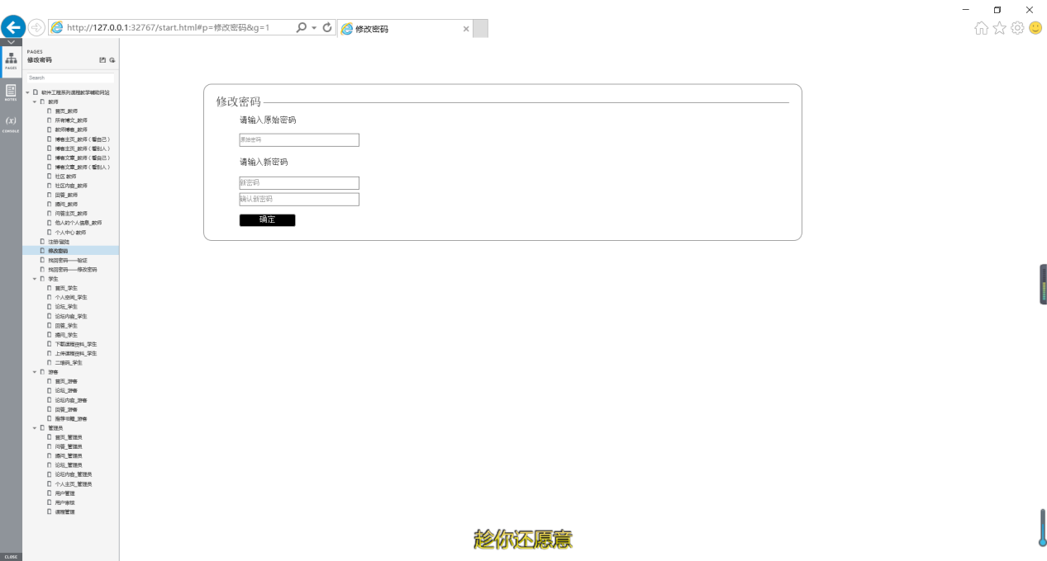

找回密码的验证
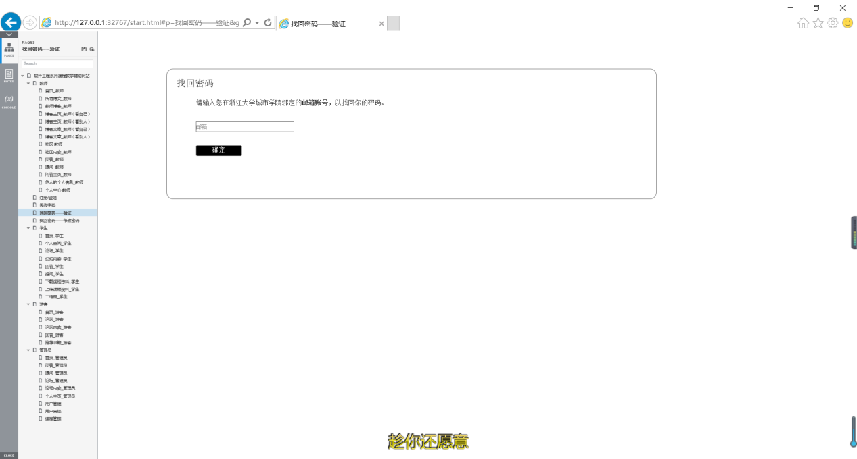

找回密码后修改密码
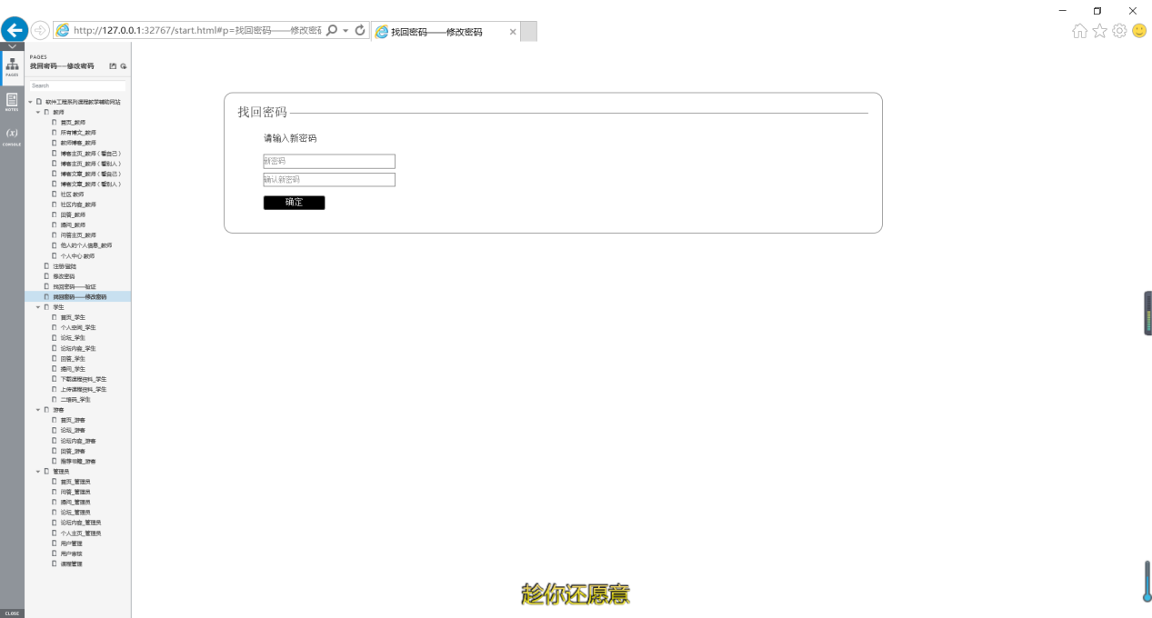
游客问答
游客只能看部分问题与答案

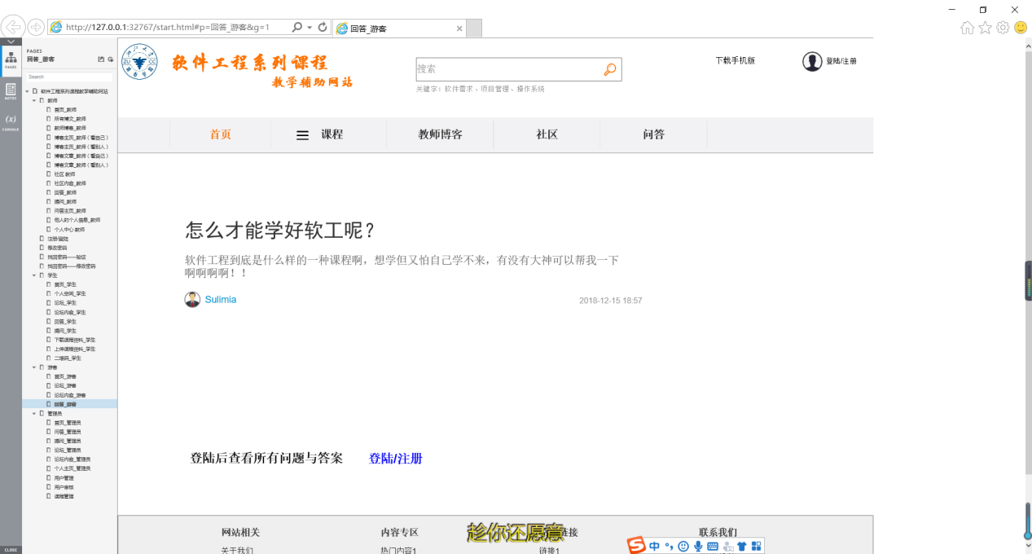
游客论坛
游客只能看部分帖子无法发布回答帖子
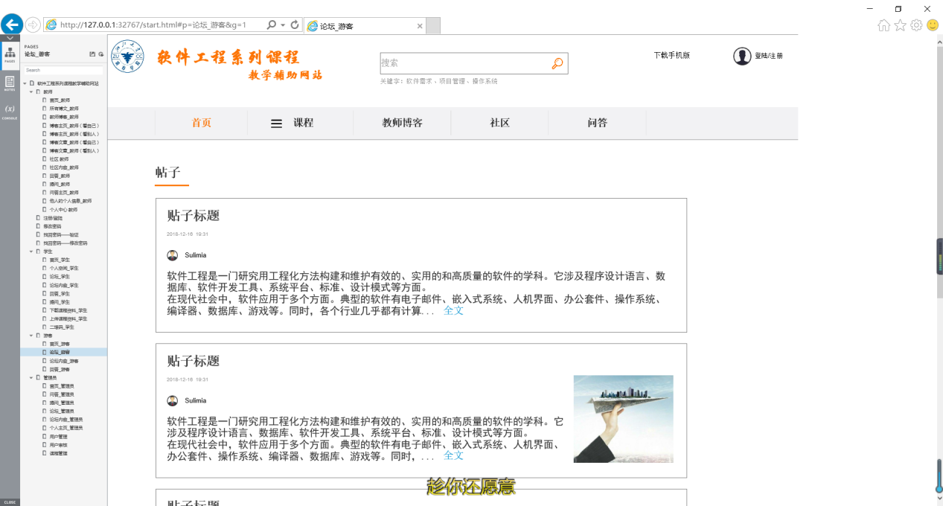
游客可以查看教师相关信息
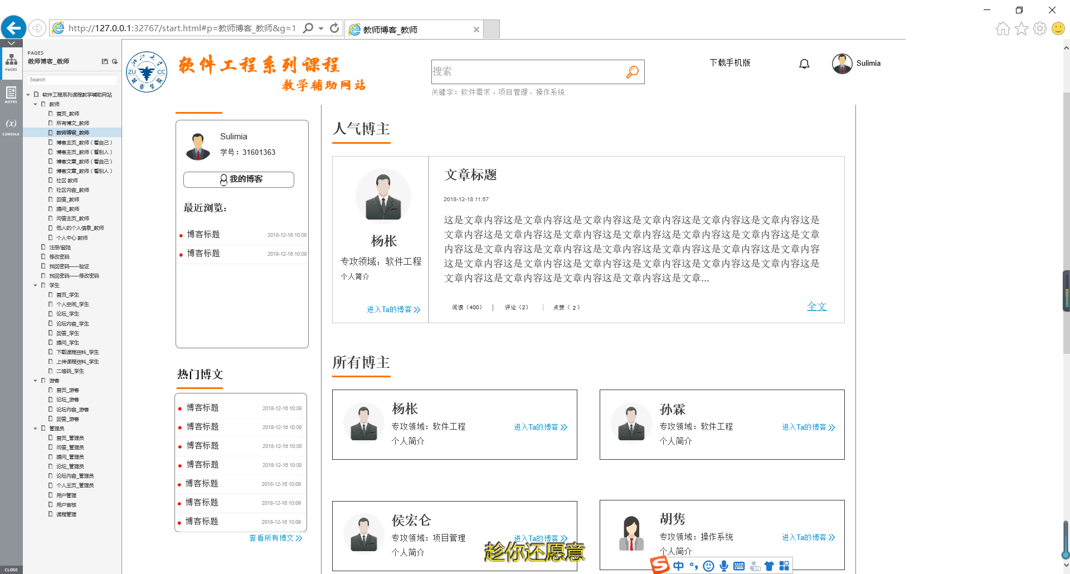
游客可以查看课程中的课程信息
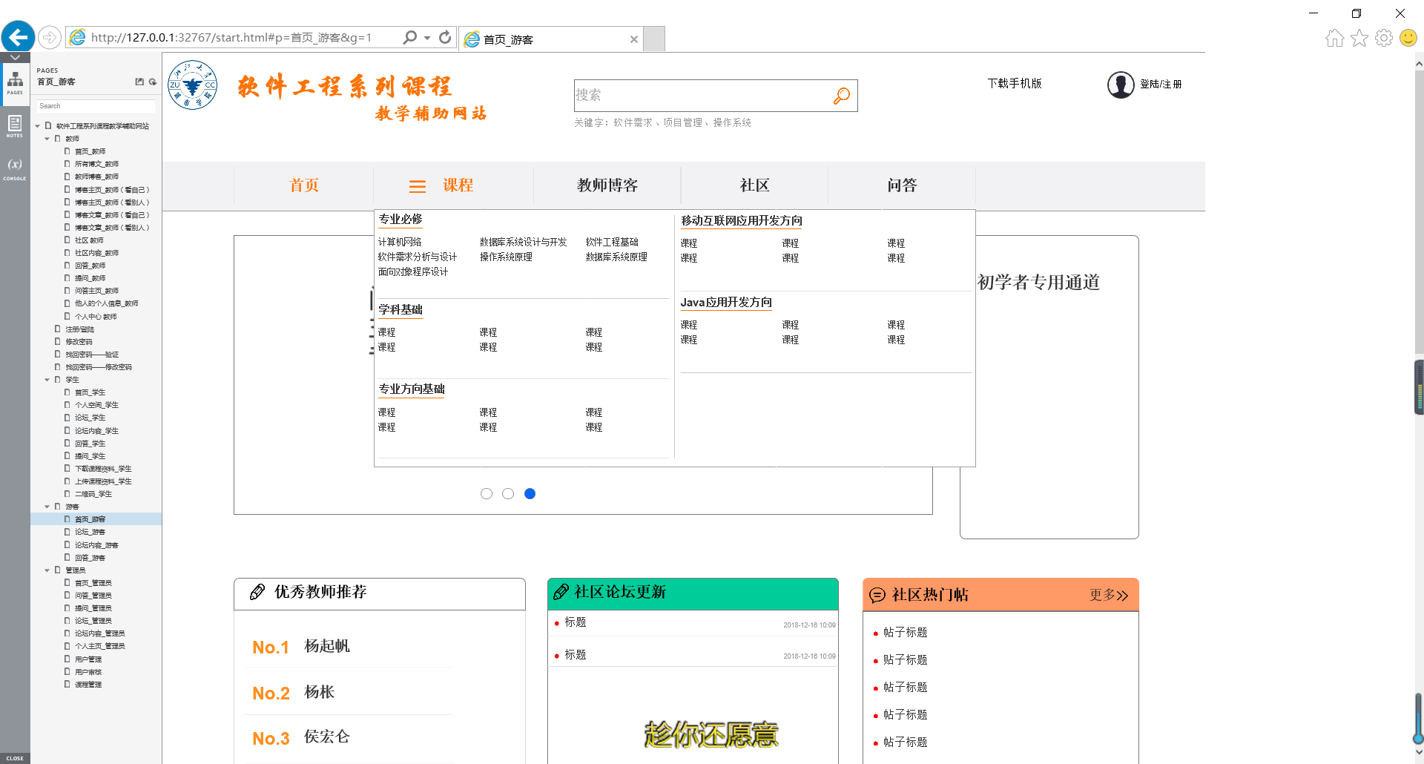

4.2.2登陆后首页
教师介绍首页
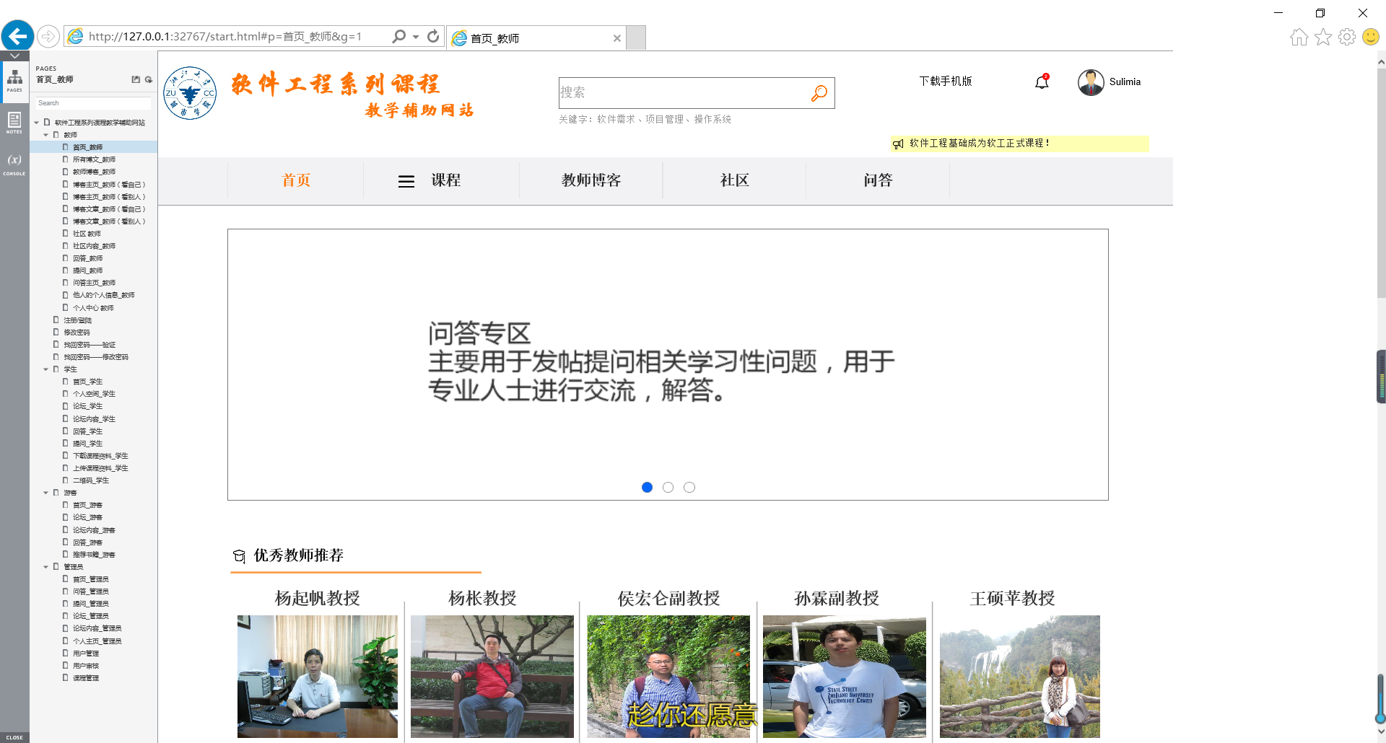
学生端首页

4.2.3论坛帖子

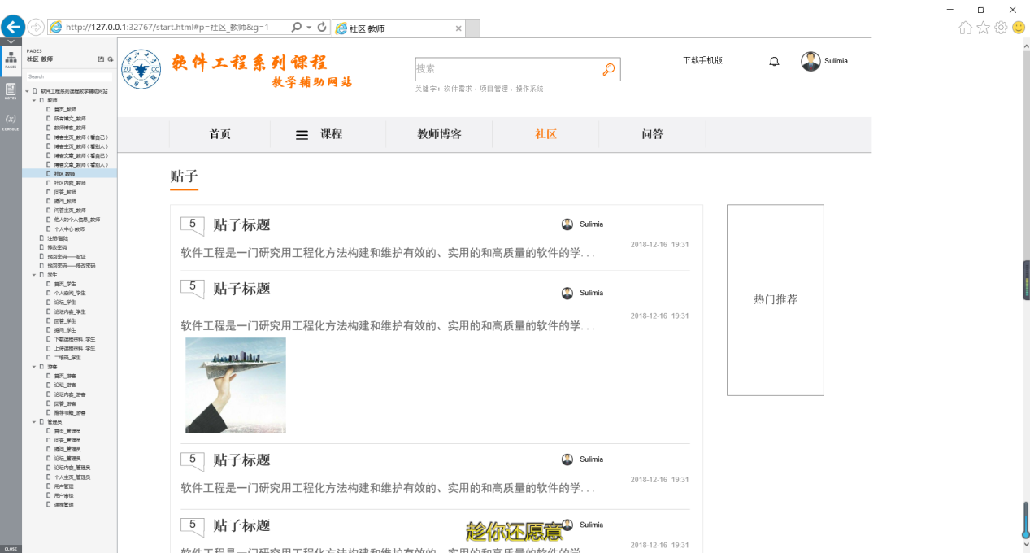

4.2.4问答帖子
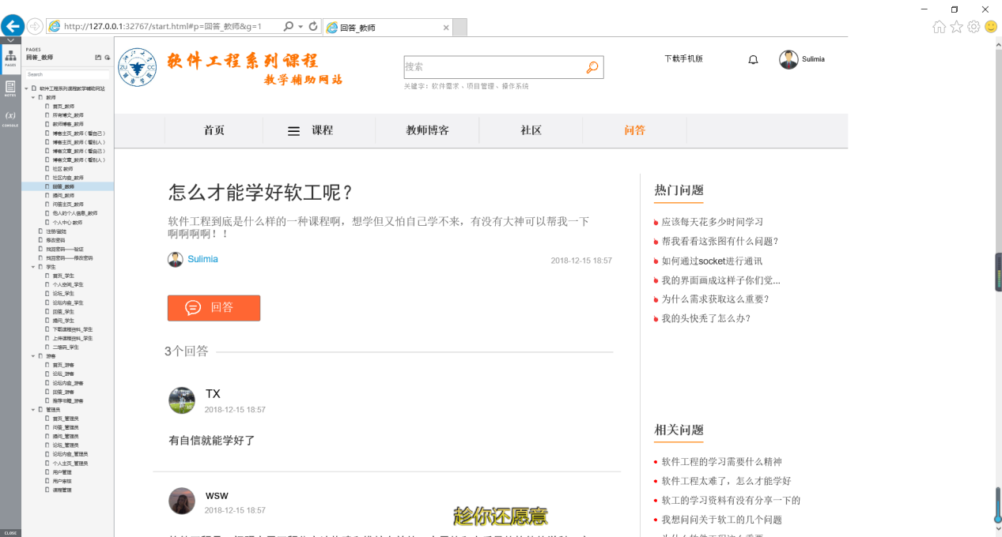

4.3教师用户使用说明

